**药都银行系统升级方案**

**一、整体技术架构**

**1.1、技术路线，技术选型**

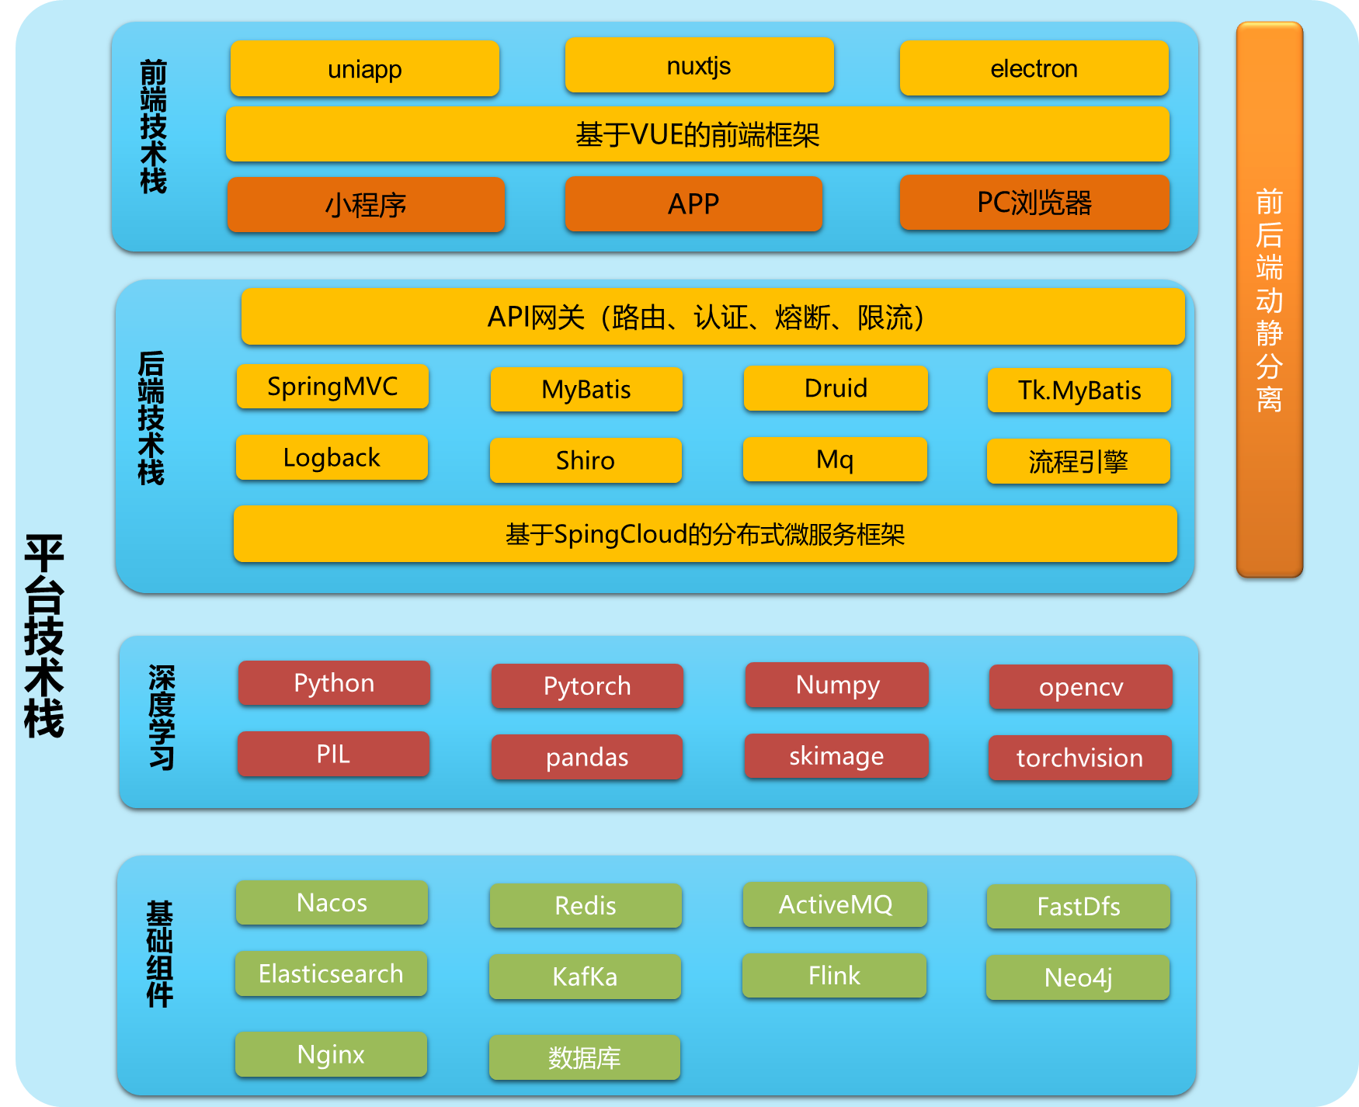

**1.2、整体平台功能架构图**

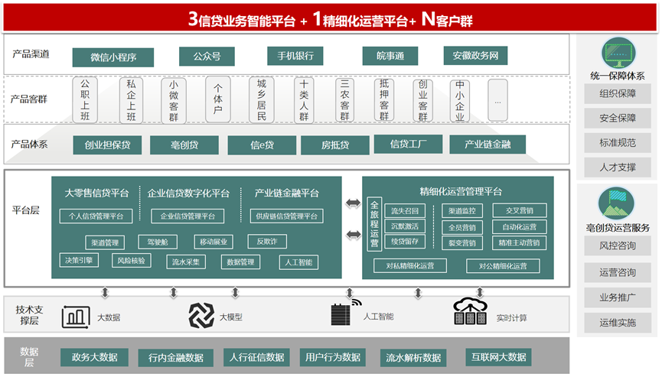

**1.3、物理架构图**

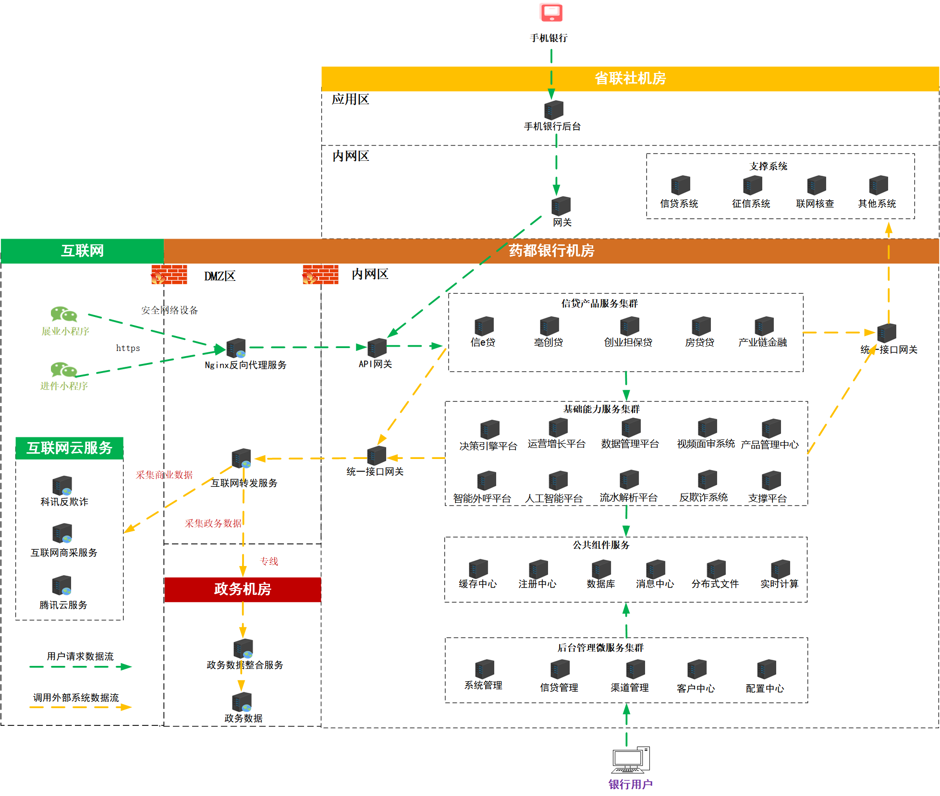

**二、打造全行级统一平台**

**2.1、各平台总览图，含各平台关系，逻辑架构图**

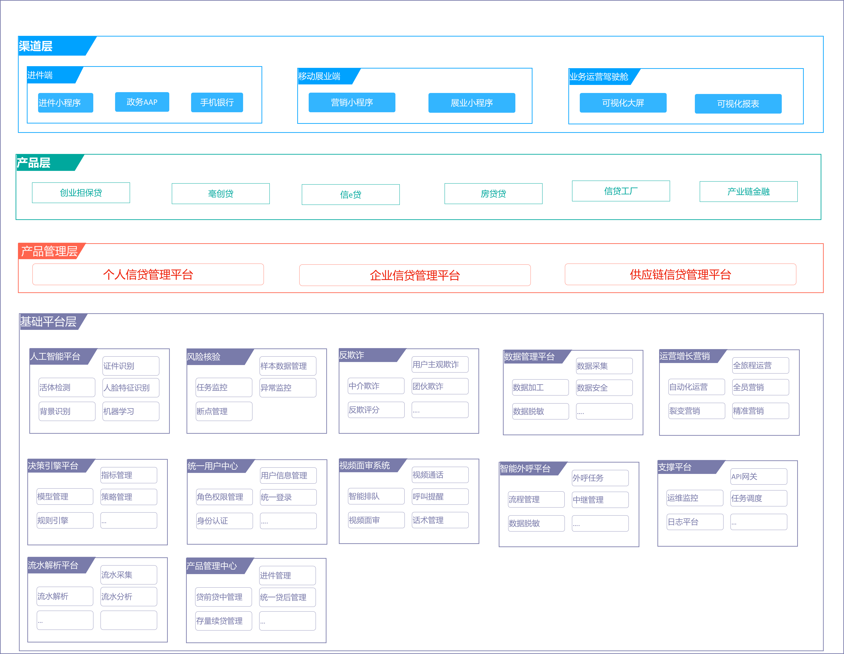

**2.2、各平台功能简述**

1、统一用户权限中心

建立全行统一用户权限管理中心，各级管理角色均可通过统一的管理入口进入相应的平台系统。通过建立统一的用户管理中心，可灵活定义相关角色的系统、菜单、数据、产品多维度的权限控制，且将银行各系统进行集中对接、管控，方便管理人员进行业务操作以及系统切换。

2、风控决策引擎平台

建立全行统一信贷产品的决策引擎，与业务平台相结合，可实现多产品、多场景的策略模型决策需求。决策引擎平台以数据指标为基础，可搭建不同信贷产品、不同客群、不同的模型策略，为银行提供贷前审核、贷中监控与贷后管理等全方位服务，支持指标SQL化+模型配置化+冠军挑战者模型。

3、精细化运营管理平台

通过私域流量精细化运营，打造智能工具化运营，实现自动化运营，实现降本增效，主要包含全员营销、裂变营销、存量转化、红包奖励、续贷留存、流失召回等；包装网格化管理、作战营销地图、私域运营、智能客服、营销画像及客户全旅程服务、领导驾驶舱，实现对公及对私客户的数字化、网络化、智能化精细营管理及服务。

4、反欺诈平台

用于采集客户行为设备数据，分析行为相似度和聚集度并结合业务风险表现数据，形成对欺诈行为的识别。包含基于用户行为数据的主观欺诈识别、利用知识图谱对中介及团伙欺诈防范、以及基于样本风险表现形成的欺诈分，其中欺诈分可结合其他数据表现进行综合决策。

5、统一外部数据管理平台

用于统一对接外部商采数据，可在此平台灵活配置不同产品的数据调用服务以及对外部数据调用的统计计费等辅助功能。

6、流程引擎平台

用于业务系统中特定场景的流程编排。比如频繁变动的业务审批流、客户经理分配流程等。通过对接决策引擎的指标库以及动作池，支持系统可视化灵活编辑。

7、业务管理中心

对不同贷款业务根据产品维度进行区分并集中管理，包含每个贷款业务的进件查询、贷前审核、用还款管理、催收任务配置、贷后任务配置、异常管理、续贷管理等业务管理模块。

8、风控核验平台

通过选定特定历史样本执行当前系统的风控模型，将执行后的结果与历史结果进行比对从而发现当前系统模型的异常问题，通过每天夜间定时任务触发能有效识别系统程序异常、外部接口异常、模型策略异常等多种异常场景，提前预警告知运维人员。

9、智能外呼平台

为业务系统提供统一的对客外呼服务，包含：还款提醒、智能语音催收、贷后回访、精准营销触达等场景，且功能层面支持语音留存、语义转写、NLP、外呼效果跟踪统计等功能。

10、视频面审平台

结合5G视频通话技术、智能风控决策引擎技术，打造视频面审平台，可应用在信贷业务多个场景中。在贷前审查中，系统结合决策引擎的调查策略，在原有的免尽调、电话调查、入户调查的基础上，增加视频调查环节，在面审环节中，可基于视频解析功能进行人脸识别、背景识别等技术用以防范欺诈风险；在贷后回访中，基于贷后模型中用户特定的表现，会提示客户经理需要进行贷后视频回访。

11、流水采集分析平台

基于流水信息OCR识别与解析技术，将客户的流水数据融入贷款业务场景中。用户可通过邮箱发送相关银行流水，系统基于流水信息进行综合模型决策，进而实现贷款额度的增信、用户的欺诈识别、以及用户精准营销等场景需求。

12、统一支撑平台：系统监控平台、业务监控平台、任务调度平台

系统监控平台：用来监控系统是否发生接口挂断、程序响应慢、数据库异常等异常功能。

业务监控平台：用来监控重点业务场景的异常问题，包含：营销奖励发放、征信查询任务、对外营销短信等业务场景，重点保障对客影响较大的场景业务正常运行。

任务调度平台：用来支持整个系统平台的任务调度，包含：数据下发处理任务、贷后检查任务、指标加工任务等。

13、统一贷后平台

提供全行信贷产品统一贷后管理功能，贷后检查任务支持按照不同信贷产品实现数据源、执行周期、群体偏好等要素的灵活配置，灵活定义贷后风险等级以及对应的处理手段，通过策略配置系统自动处理或者派发给客户经理人工处理。

14、客户档案

通过归集客户在行内所有系统的数据，可视化展示客户的基本信息、贷款业务信息、行内其他金融数据信息、关联图谱信息等多维度信息，辅助业务管理人员在贷前审核、贷后管理进行相关决策。

15、报表平台

基于数据仓库的全量数据，定时生成用户申请、用还款、营销等多张中间表，通过报表平台对中间表所定义的指标进行灵活配置，最终生成客户所需可视化报表。

数据下发平台使用行方现有的星环数据仓库。

**2.3、其他业务系统接入方案**

主要以rest接口方式提供接入能力，部分以SDK形式，提供给业务系统进行集成。

**1、统一用户权限中心**

**对接流程：**

1）业务系统集成统一用户SDK

2）提供用户管理、机构管理、权限菜单管理功能。

3）业务系统调用SDK的api获取用户信息、菜单权限、接口鉴权等接口实现统一认证。

4）实现多平台单点登录、用户登数据统一管理。

**2、风控决策引擎接入**

**对接流程：**

1）为业务平台开通租户，可以维护管理风控模型、策略、指标等信息，

2）模型准入、信用评级、策略等通过restAPI接口方式提供给其他系统，可实现快速接入。

3）业务系统提供回调接口，决策引擎通过回调接口将指标加工结果、准入评级结果回调给业务系统。

**接口列表：**

1）申请提交跑批回调

2）申请人准入评级

3）担保人准入评级

4）额度评级回调

5）客户经理分配

6）查询执行记录列表

7）查询指标结果明细

8）查询准入规则结果明细

9）查询准入评分结果明细

10）查询评级授信结果明细

11）查询利率定价结果明细

**3、精细化运营管理平台**

**对接流程：**

1）私有化部署

2）提供营销人员管理、营销方案、营销活动管理、海报、二维码、全旅程运营配置等功能。

3）业务系统定时推送节点数据给营销系统。

4）业务系统调用绑定关系等接口，建立客户与客户经理绑定关系。

5）提供常用红包活动规则，业务系统可配置红包发送规则。

6）用户、机构同步接口，将业务系统用户、机构数据同步给营销系统。

7）业务系统下发业务数据给营销系统，主要包括申请数据、授信数据、用信数据、客户信息等。

**接口对接模式：**

1）业务节点状态同步

2）业务批量数据同步

3）用信数据同步

**数据下发对接模式：**

1）客户节点数据

2）驾驶舱业务节点

3）驾驶舱用信数据

4）客户宽表

5）客户类型

**4、反欺诈系统接口**

1）反欺诈系统提供埋点接口，业务系统将埋点数据实时上送给反欺诈系统。

2）反欺诈系统提供通用欺诈模型、欺诈模型运算能力

3）提供接口给业务系统调用，欺诈模型将运算结果以分值的形式输出给业务系统。

**5、统一外部数据管理平台**

1）平台提供外部数据采集能力，包括商采、金融接口、政务接口、征信报告等数据

2）提供快速开发能力

3）提供采集数据源配置、数据接口配置、重置机制、缓存机制

4）以接口对接的形式提供，实时或异步方式调用

**6、流程引擎平台**

**对接流程：**

1）针对流程节点的动作，提供不同形式的接口，以适配业务系统

2）集成常用组件，提供业务系统快速编排流程

3）业务系统在流程引擎平台编排业务流程，并进行发布审核

4）提供流程启动、流程审批、流程过程数据查询接口给业务系统使用

**对接接口：**

1）流程启动

2）流程审批

3）流程退回

4）流程结束

5）流程节点状态查询

6）审批日志查询

7）根据人员查询待办

8）根据机构查询待办

9）根据任务查询待办

**7、产品管理中心**

1）针对金融业务系统，提供多产品管理中心

2）包括产品属性、角色、菜单、权限等进行管理，并可编排产品业务流程。

3）与流程引擎、决策平台、外呼平台进行集成，实现多产品的全流程管理。

**8、核验平台**

**对接流程：**

1）核验平台提供样本数据导入功能，业务系统可导入自己的样本数据

2）配置核验模型、定时任务，将核验样本，通过模型进行跑批运算，与历史模型结果进行核验，并进行预警

3）配置熔断规则，核验流程如果满足熔断规则，则会触发业务流程熔断

4）待人工放行后，业务流程才可继续执行。

**外部接口：**

1）流程熔断

2）熔断恢复

**9、智能外呼接入**

1）智能外呼一般以saas化服务的形式提供能力，也可以私有化部署

2）对接行方运营商线路

3）saas平台为业务系统开通租户账号，可以对外呼的话术、标签、样本进行管理和配置

4）提供外呼接口给业务系统，进行实时外呼

5）外呼结果以及标签结果回调给业务系统

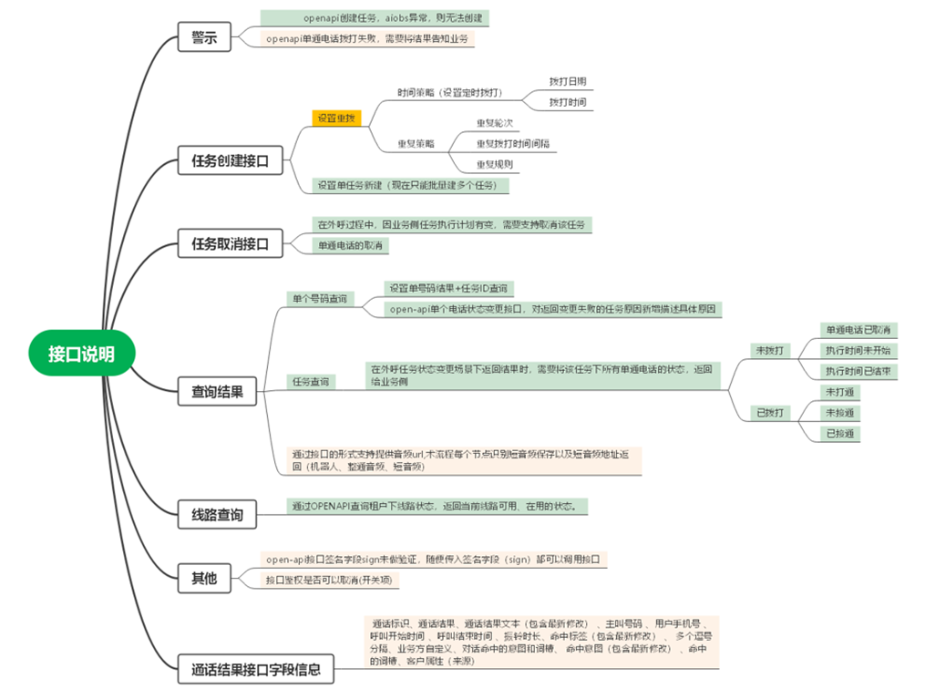

**10、视频面审接入**

**接入流程：**

1）以SDK、restAPI的形式将视频会议接口发布给业务系统

2）分配接入的appID、appKey给业务系统

3）业务端集成平台的视频面试UI组件

4）按照流程调用相关视频面审接口，包括创建房间、加入房间等接口

**对接接口：**

1）发起视频面审会议

2）面审开始通知

3）循环查询待接听视频面审

4）循环查询客户是否接听

5）加入视频会议

6）面审视频流推送

7）挂断视频面审会议

8) 录制视频面审开始

9）录制审批面审结束

**三、金农易贷优化的功能方案**

**3.1、金农易贷系统优化方案**

基于以上统一业务及技术平台，金农易贷本身建设主要功能梳理如下：

1、进件渠道：支持手机银行、微信小程序进件，实现注册、实名认证、多产品贷款申请、担保授权、签订合同等功能

2、后管系统：主要实现金农易贷的贷款进件管理、业务调查管理、贷后业务管理、续贷业务管理、催收业务管理等功能模块，重点实现的是本身的业务管理，涉及到数据采集、数据加工、模型运算、流程配置等公共能力通过统一平台进行接口交互实现。

**3.2、风控优化方案**

1、反欺诈+第三方商采数据

1）反欺诈模型：可自建微信渠道，通过行为数据埋点，基于flink+kafka进行欺诈指标计算引入反欺诈模型；

2）图像识别：通过ocr身份证防伪识别、背景相似度识别，多人脸、光头、车内、背景、背景相似度识别来对客户进行欺诈风险定义；

3）关系图谱：借助商采数据法海、汇法网、电话邦三要素、扑道征信等三方数据，基于neo4j的图关系网计算关联人员的信用评分、团伙欺诈、中介欺诈等；

4）裁判文书解析：基于星火大模型和NLP的裁判文书解析；

5）流水欺诈识别：基于OCR识别、NLP的客户流水的欺诈识别。

3、贷后策略

1）增强贷后策略，如针对各群体风险偏好不同对数据源、贷后执行频率、贷后风险分级均设置差异化的贷后处理能力。

4、用信策略

1）增加用信策略：超过一定时间进行用信需要对其风险情况重新进行评估，风险可控的情况下才允许借款；

2）贷后管理机制：对于长时间没有用信的客户，在每次贷后执行的情况下重新执行授信模型，将当前客户的真实授信水平与之前的授信数据进行对比，超过一定的范围进行用信控制。

**3.3、运营优化方案**

1、客户流失

1）减少贷前流失，通过增加进件渠道对客户的行为数据进行分析，在客户申请流失的过程中进行精准触达（短信、外呼等），挽留客户；

2）跟进贷中流失，对于完成授信的用户，合同未签署、签约未用信两类流失的客户，进行客群分类、他行授用信征信数据分析等维度进行精准化的签约奖励和用信奖励。

3）建立续贷任务，针对快到期客户，进行续贷提醒、建立续贷计划及续贷预授信，针对不同客群分析再进行执行流程、额度及利率等不同策略

4）引入流失召回，针对各个转化环节流失的客户，基于其流失原因进行分析，进行灵活的召回策略配置；如针对融资渠道比较少的客群客户，客户主动完成贷款申请，却没有进行签约的客户，通过增加召回策略，提供利率优惠、引导客户进行担保或者抵押提额等措施来召回客户；

2、用信转化

搭建运营平台，实现金农易贷集中运营、批量运营、自动化运营的机制。

1）推出自动化运营以及全旅程运营，解放客户经理精力，让百分之八十的存量客户运营问题通过集中化、自动化、智能化的系统来解决；

2）推出拓客地图以及营销活动、云店等工具，武装客户经理，让客户经理的营销拓客有目标、有渠道、有工具。

3）增加精细化及定制化运营，建立存量客户签约而不用信数据分析、个体工商户资金周期性分析、行内多产品交叉营销等策略进行精准运营。

**四、系统迁移方案**

**复用的数据主要包括：**

1、金融数据无需迁移，还存放在原有数据平台，与新系统直接对接。

2、政务数据、下发指标保持原有数据结果直接迁移入库。

3、政务接口、外部对接接口直接复用。

4、复用原有省联社信贷接口。

5、复用省联社数据下发、数据入库的原有流程。

**需要迁移数据主要包括：**

1、迁移系统基础数据，包括用户基础信息。

2、迁移存量业务数据，包括贷款申请信息、授信、授信结果等业务流程数据。

3、迁移流程引擎、规则引擎过程数据。

4、针对流程转派过程数据根据情况迁移，非核心日志不做迁移。

**不需要迁移主要包括：**

1、系统登录日志、业务参数、数据字典等。

2、进件转派日志信息

3、模型风控跑批过程中的数据

4、指标历史表

5、模型风控任务状态表

6、业务数据变更记录

**无需迁移，需要重新配置：**

1、群体、模型、规则、指标、策略等风控相关数据需要根据新平台进行重新配置和定义。

2、数据字典、业务参数

**系统切换步骤：**

1、老系统数据按照上述规则进行全量迁移到新系统数据库。

2、将新用户直接切换到新系统，所有业务流程直接路由到新系统。

3、老系统产生数据，准实时同步迁移到新平台。

4、针对老客户，采用白名单制进行切换到新系统，进行内部流程测试、验证。

5、第4步验证稳定后，在逐步按照机构或其他规则进行切换到新系统，直至完成所有用户切换，原有系统停止运营。